МІНІСТЕРСТВО ОСВІТИ І НАУКИ УКРАЇНИ
Чорноморський національний університет імені Петра Могили
Факультет комп’ютерних наук
Кафедра інженерії програмного забезпечення

ЗВІТ
з лабораторної роботи № 1
«Аналіз предметної галузі»
Дисципліна «Моделювання та аналіз програмного забезпечення»
Спеціальність «Інженерія програмного забезпечення»

Здобувачка __________ Анастасія МАТАКОВА
(підпис)
__.____________ 2025

Викладачка __________ Стефанія БОНДАРЕНКО
(підпис)
_____________

Миколаїв – 2025

Лабораторна робота №1
Тема роботи: Аналіз предметної галузі.
Мета роботи: Набути навички аналізу системи, що розробляється, та її аналогів.
Завдання:
У звіті необхідно представити приклади аналогічних систем (не менше 3 аналогів) та аналіз системи, що розробляється. Для прикладу аналогічних систем визначити: назву, виробника, архітектуру, мову реалізації, основні функції (не менше 5), переваги, недоліки, джерело інформації. Для аналізу системи: основні задачі (не менше 5), користувачів (2–3), опис структури (схему), сценарії роботи (не менше 3), основні таблиці БД (не менше 5), засоби апаратної та програмної реалізації, вихідні дані (не менше трьох).
Хід роботи
Обрано тему кваліфікаційної роботи, а саме «розробка планувальника завдань». Система є універсальним планувальником, який об’єднує задачі з різних сфер життя користувача (календар, харчування, фінанси, здоров’я, навчання, робота) в єдину базу даних, перевіряє узгодженість даних і автоматизує рутинні розрахунки за принципом «один жест — кілька ефектів». Для кожного прикладу аналогічних систем визначено характеристики.
Таблиця 1 – Інформація про аналогічні системи
 | Аналог 1 | Аналог 2 | Аналог 3
Назва | Todoist | TickTick | Notion
Виробник | Doist Inc. | Appest Limited | Notion Labs Inc.
Архітектура | Клієнт-серверна (трирівнева); веб-, десктоп- і мобільні клієнти, REST API, хмарна синхронізація | Клієнт-серверна (трирівнева); веб-, десктоп- і мобільні клієнти, хмарна синхронізація | Клієнт-серверна; десктоп на Electron, backend Node.js, REST API, хмара (AWS)
Мова реалізації | Backend — Python; клієнти — JavaScript/TypeScript (React) та нативні мови (частина стеку не розкрита публічно) | Публічно не розкрито; клієнти на JavaScript/TypeScript та нативних мобільних мовах | JavaScript, TypeScript (React, Electron), Node.js; частково Python
Продовження таблиці 1
 | Аналог 1 | Аналог 2 | Аналог 3
Основні функції, характеристики | швидкий ввід задач природною мовою з розпізнаванням дат;  організація у проєкти та підпроєкти;  повторювані завдання;  пріоритети та мітки;  нагадування;  статистика продуктивності (Karma);  інтеграція із зовнішніми календарями. | задачі та підзадачі;  вбудований календар;  трекер звичок;  таймер Pomodoro;  матриця Ейзенхауера;  повторювані завдання;  нагадування за місцем. | модульний робочий простір (сторінки, бази даних, канбан, календар, вікі);  шаблони;  спільна робота в командах;  AI-асистент;  кросплатформність.
Переваги | простий та інтуїтивний інтерфейс;  потужний природномовний ввід;  кросплатформність;  офлайн-режим;  широкі можливості інтеграцій. | поєднання задач, календаря та звичок в одному застосунку;  зручність використання;  наявність безкоштовного тарифу;  кросплатформність. | висока гнучкість — можна зібрати власний планувальник;  потужні бази даних;  командна робота;  AI-можливості.
Продовження таблиці 1
 | Аналог 1 | Аналог 2 | Аналог 3
Недоліки | календар і частина функцій доступні лише в платній версії;  відсутні модулі поза задачами (фінанси, харчування, здоров’я);  немає наскрізного зв’язку даних між сферами життя. | окремі функції доступні лише в Premium;  відсутні фінансовий, харчовий і медичний модулі;  дані різних доменів не пов’язані між собою. | складність для новачка;  немає спеціалізованої логіки (перевірка алергій і ліків, прогноз циклу);  обмежена автоматизація;  залежність від інтернет-з’єднання.
Джерело інформації (вебсайт) | https://todoist.com/ | https://ticktick.com/ | https://www.notion.com/
Жоден із розглянутих аналогів не об’єднує різні сфери життя користувача в єдину систему з перевіркою узгодженості даних і принципом «один жест — кілька ефектів» (відмітка покупки водночас закриває задачу, поповнює запаси та списує кошти). Саме це є ключовою відмінністю системи, що розробляється.
Проаналізовано систему, що розробляється, а саме «Планувальник завдань». Основні задачі, що розробляються:
Управління завданнями та календар:
- створення, редагування та видалення завдань;
- перегляд календаря за день, тиждень, місяць;
- статуси виконання (заплановано, виконано, пропущено).
Повторювані події:
- гнучкі правила періодичності (тижневий цикл, кожні N днів, дні місяця, ручні дати);
- автоматичне розгортання подій у календар;
- винятки та переноси окремих повторень.
Система правил-обмежень (RuleEngine):
- зберігання обмежень користувача як даних (теги);
- фільтрація страв за алергіями;
- перевірка сумісності лікарських засобів.
Планування харчування:
- облік наявних продуктів (запасів);
- підбір рецептів і формування меню;
- автоматичне формування списку покупок із нестачі продуктів.
Список покупок і фінанси:
- єдиний список з підрахунком суми;
- принцип «один жест»: відмітка покупки закриває задачу, поповнює запаси й списує кошти;
- облік доходів і витрат за категоріями та ліміти витрат.
Модулі здоров’я:
- аптечка з перевіркою взаємодій діючих речовин;
- облік щеплень;
- прогноз менструального циклу та перевірка запасів до прогнозованої дати.
Користувачів системи наведено в таблиці 2.
Таблиця 2 – Користувачі системи
 | Незареєстрований користувач (Гість) | Зареєстрований користувач (Базовий) | Преміум користувач (Розширений)
Можливості | Ознайомлення з інтерфейсом та демонстраційними можливостями планувальника без збереження даних. | Усі модулі планувальника зі збереженням даних: календар і задачі, список покупок, фінанси, харчування, здоров’я. Обмежена кількість швидких додавань задач природною мовою (3 безкоштовні використання). | Усі можливості базового рівня, а також розблоковане швидке додавання задач природною мовою (NLP quick-add) та інші платні функції.
Опис структури системи наведено на рисунку 1. Система побудована за багатошаровою (клієнт-серверною) архітектурою. Клієнтська частина реалізована на React + Vite. Серверна частина — ASP.NET Core Web API, що складається з контролерів (HTTP API та валідація), сервісів (бізнес-логіка за доменами), спільного компонента RuleEngine (фільтрація та перевірка обмежень) і шару доступу до даних на Entity Framework Core. Дані зберігаються в СУБД MySQL.
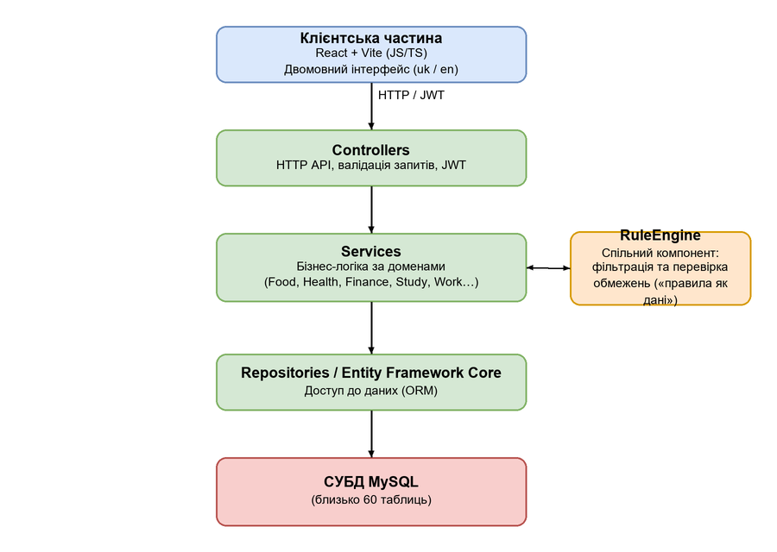
Рисунок 1 – Шарова структура системи
Проаналізовано сценарії роботи системи.
Сценарій 1: Планування покупок з автоматичним розрахунком суми. Користувач відкриває вкладку «Список покупок» і додає товари із зазначенням кількості та ціни. Система автоматично підраховує вартість кожної позиції та загальну суму списку. Користувач може відмітити куплені товари; система зберігає список і ціни для майбутніх покупок.
Сценарій 2: Формування меню з урахуванням алергій. Користувач заповнює розділ наявних продуктів. Під час підбору рецептів система за компонентом RuleEngine порівнює теги продуктів з обмеженнями користувача та приховує або позначає страви з алергенами. Обраний рецепт додається до меню, а продуктів, яких не вистачає, автоматично додаються до списку покупок.
Сценарій 3: Один жест — кілька ефектів. Користувач відмічає покупку продукту у списку. Система одночасно закриває пов’язану задачу, поповнює запаси цим продуктом та списує відповідну суму з фінансового рахунку, не вимагаючи окремого введення даних.
Сценарій 4: Створення повторюваного завдання. Користувач створює завдання «Прибирання» і налаштовує повторення «кожної суботи о 10:00» до вказаної дати. Система створює правило повторення та розгортає задачі в календар на всі відповідні дати з урахуванням винятків і переносів.
Проаналізовано основні таблиці бази даних. Повна схема містить близько шістдесяти таблиць; нижче наведено ключові.
Таблиця «Users» містить такі поля: Id (первинний ключ), Nickname, Email (унікальне), PasswordHash, IsEmailConfirmed, CreatedAt, LastActiveAt, QuickAddUsedCount, QuickAddUnlocked, так як потрібно зберігати облікові записи користувачів, стан підтвердження пошти та лічильник платної функції швидкого додавання задач.
Таблиця «Tasks» містить такі поля: Id (первинний ключ), UserId (зовнішній ключ), Title, Description, ModuleCode, StartDateTime, DurationMinutes, Deadline, Status, RecurrenceRuleId (зовнішній ключ), SourceModule, SourceEntityId, CreatedAt, так як система зберігає всі задачі користувача, зокрема породжені іншими модулями, з можливістю планування та повторення.
Таблиця «RecurrenceRules» містить такі поля: Id (первинний ключ), UserId (зовнішній ключ), Type (WeekCycle/EveryNDays/MonthDays/Manual), TimeOfDay, StartDate, EndDate, CycleWeeks, WeekDaysPattern, IntervalDays, MonthDayMode, MonthDays, так як необхідно зберігати правила повторення задач для автоматичного розгортання їх у календар.
Таблиця «Tags» містить такі поля: Id (первинний ключ), Namespace (allergen/nutrient/substance/area), Key, ParentId (зовнішній ключ, самопосилання), DisplayName, так як на ієрархічному довіднику тегів базуються правила-обмеження користувача.
Таблиця «Rules» містить такі поля: Id (первинний ключ), UserId (зовнішній ключ), Name, Strength (Hard/Soft), Weight, TagId (зовнішній ключ), Action, Source, IsEnabled, так як обмеження користувача зберігаються як дані («правила як дані»), що дає змогу перевіряти їх єдиним механізмом.
Таблиця «Products» містить такі поля: Id (первинний ключ), NameUk, NameEn, StorageGroup, FdcId, FdcCategory, IsSystem, так як потрібно вести довідник продуктів із розміткою тегами (алергени, поживні речовини) для фільтрації страв.
Таблиця «FinanceTransactions» містить такі поля: Id (первинний ключ), UserId (зовнішній ключ), Amount, Type (Income/Expense), Category, Description, OccurredAt, TaskId, так як необхідно відстежувати доходи та витрати користувача з категоризацією для аналізу.
Таблиця «ShoppingItems» містить такі поля: Id (первинний ключ), UserId (зовнішній ключ), Section, ProductId (зовнішній ключ), MedicineId (зовнішній ключ), CustomText, IsChecked, EstimatedPrice, Source, SourceEntityId, CreatedAt, так як кожен список покупок містить окремі позиції, зокрема автоматично додані з нестачі продуктів, з підрахунком вартості.
Засоби апаратної та програмної реалізації.
Програмні засоби: серверна частина — ASP.NET Core Web API (мова C#); доступ до даних — Entity Framework Core; СУБД — MySQL; автентифікація — JWT; клієнтська частина — React + Vite (JavaScript/TypeScript); підтримка двох мов інтерфейсу (українська, англійська). Інструменти розробки — Visual Studio / VS Code, .NET SDK, Node.js, система контролю версій Git.
Апаратні засоби: серверна сторона — сервер із щонайменше двоядерним процесором, 4 ГБ оперативної пам’яті та сервером MySQL; клієнтська сторона — будь-який пристрій (ПК, планшет, смартфон) із сучасним веб-браузером та інтернет-з’єднанням.
Вихідними даними системи (таблиці, звіти, графіки) є:
- календар завдань із переглядом за день, тиждень і місяць — перелік запланованих і виконаних задач користувача;
- список покупок із підрахунком загальної суми та позначками «куплено / потрібно»;
- фінансовий звіт — витрати та доходи за категоріями за обраний період (таблиця та діаграма);
- графік прогнозу менструального циклу — фертильні дні та дата овуляції.
Рисунок 2 – Приклад вихідних даних системи
Висновки
Під час виконання лабораторної роботи №1 набуто навички аналізу системи, що розробляється, та її аналогів. Розглянуто три системи-планувальники (Todoist, TickTick, Notion), визначено їхні функції, переваги й недоліки та встановлено ключову відмінність системи, що розробляється, — об’єднання різних сфер життя користувача в єдину базу з перевіркою узгодженості даних. Проаналізовано основні задачі, користувачів, структуру, сценарії роботи, таблиці бази даних, засоби реалізації та вихідні дані системи. Звіт оформлено згідно з ДСТУ.

